2 października 2025 r.
Volkswagen Samochody Dostawcze z nowym
e-Transporterem na Kongresie Nowej Mobilności

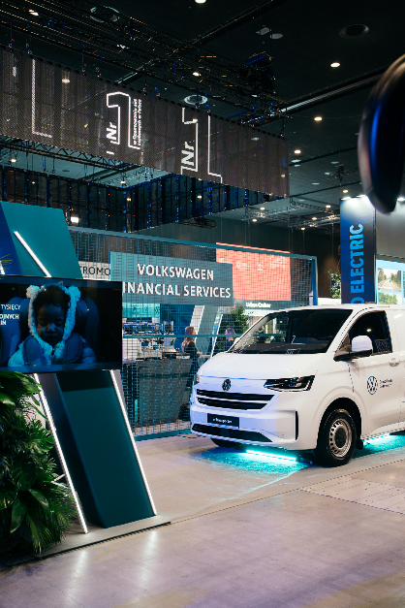
Poznań, 2 października 2025 r. Marka Volkswagen Samochody Dostawcze znalazła się w gronie uczestników Kongresu Nowej Mobilności 2025, który odbywał się w dniach 23–25 września w Międzynarodowym Centrum Kongresowym w Katowicach. Podczas wydarzenia zaprezentowany został najnowszy e-Transporter.
Podczas Kongresu Nowej Mobilności marka Volkswagen Samochody Dostawcze zaprezentowała publiczności najnowszą, elektryczną odmianę modelu Transporter. Samochód łączy funkcjonalność i wszechstronność legendarnego dostawczaka z napędem elektrycznym, otwierając nowy rozdział w segmencie bezemisyjnych pojazdów użytkowych. Dzięki przestronności oraz praktycznym dostępnym wariantom konfiguracji, model ten odpowiada na rosnące potrzeby biznesu, instytucji i sektora usług miejskich, stając się realnym rozwiązaniem dla firm inwestujących w zrównoważoną flotę. E-Transportera zobaczyć można było na stoisku przygotowanym przez Volkswagen Financial Services.

Zero emisji, pełna wydajność
Nowy e-Transporter łączy ekologiczne rozwiązania z wysoką funkcjonalnością, oferując zasięg do 356 kilometrów na jednym ładowaniu oraz maksymalną prędkość 150 km/h w wersjach z silnikami o mocy 218 KM i 286 KM. Efektywność energetyczna pojazdu mieści się w przedziale od 21,9 do 26,5 kWh na 100 kilometrów, co czyni go jednym z najbardziej ekonomicznych rozwiązań w swojej klasie. Dzięki szybkiemu ładowaniu od 10% do 80% w zaledwie 39 minut, model doskonale sprawdza się w intensywnym rytmie pracy. Jego maksymalna ładowność wynosi 1113 kilogramów, a automatyczna, jednostopniowa skrzynia biegów zapewnia płynną i komfortową jazdę. Producent oferuje 5-letnią gwarancję, z czego pierwsze dwa lata bez limitu kilometrów, a kolejne trzy przy maksymalnym całkowitym przebiegu 250 000 km. Nowy e-Transporter to odpowiedź marki Volkswagen Samochody Dostawcze na potrzeby współczesnych przedsiębiorców, którzy szukają niezawodnego, ekologicznego i nowoczesnego partnera w codziennym biznesie.

Ważny głos w dyskusji o przyszłości mobilności
Kongres Nowej Mobilności od lat stanowi forum wymiany doświadczeń i budowania partnerstw wokół elektromobilności. W Katowicach spotkali się przedstawiciele biznesu, administracji, świata nauki i organizacji pozarządowych, aby wspólnie dyskutować o transformacji transportu. Obecność Volkswagen Samochody Dostawcze podkreśla zaangażowanie marki w rozwój przyszłości mobilności w Polsce. Więcej szczegółów znajduje się na stronie wydarzenia.

Kontakt:
Marta Konieczna
Kierownik ds. Rozwoju Biznesu i Jakości/Komunikacji i PR
Volkswagen Samochody Dostawcze
e-mail: marta.konieczna2@volkswagen.pl

